
软件工程综合项目报告
图书馆管理系统：面向对象分析、设计与实现

姓 名： 李 昊
学 号： 2316024211
学 院： 人工智能学院
专 业： 人工智能
班 级： 二 班
授课教师： 陈 硕

2025年 12 月 16 日
图书馆管理系统：
面向对象分析、设计与实现
- 面向对象分析

1.1、需求阐述
图书馆管理系统是一个基于 Web 的应用程序，采用 Vue 3 + Express + TypeScript 前后端分离架构。系统支持读者、管理员、超级管理员三种角色，提供出版物管理、借阅管理、预约系统、罚款管理、通知系统等核心功能。

1.2、功能模型：用例图
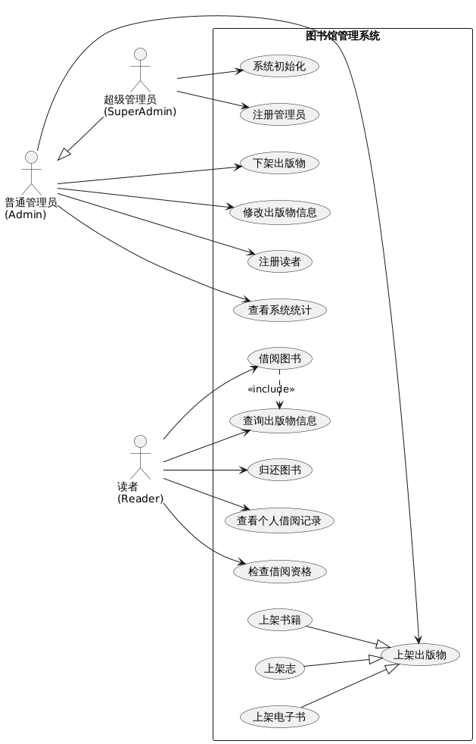
图1
核心用例描述：
用例1：借阅图书
参与者：读者、管理员
前置条件：用户已登录，出版物可借，读者有借阅资格
主要流程：
1. 读者搜索并选择出版物
2. 系统检查借阅资格（借阅上限、信用分数、罚款）
3. 系统创建借阅记录，设置应还日期
4. 系统减少可借数量，增加读者已借数量
后置条件：借阅记录已创建，出版物状态已更新，读者收到借阅成功通知
异常流程：
- 借阅数量已达上限：提示读者先归还图书
- 信用分数不足：提示读者信用分数低于60分，无法借阅
- 罚款超限：提示读者未支付罚款超过50元，需先支付罚款
- 出版物已全部借出：提示读者可以进行预约
业务规则：书籍借阅期30天，期刊7天，电子书14天，最多续借2次
用例2：上架出版物
参与者：管理员
前置条件：管理员已登录，拥有出版物管理权限
主要流程：
1. 管理员填写出版物信息（标题、作者、ISBN等）
2. 选择类型（图书/期刊/电子书）
3. 设置馆藏信息（位置、数量）
4. 选择分类目录
5. 系统根据类型自动设置借阅期限
6. 系统验证ISBN/ISSN唯一性
7. 系统创建出版物记录
后置条件：出版物已添加到系统，状态为"可借"
异常流程：
- ISBN/ISSN重复：提示该出版物已存在，询问是否增加副本数量
- 必填字段缺失：提示管理员补充完整信息
业务规则：ISBN/ISSN必须唯一，总副本数必须大于0
用例3：查询出版物
参与者：所有用户
前置条件：无（游客也可查询）
主要流程：
1. 用户输入搜索条件（标题/作者/ISBN/分类）
2. 系统在数据库中执行模糊匹配查询
3. 系统返回匹配结果列表
4. 用户查看详情（包括状态、可借数量、评分、位置）
5. 用户可以查看该出版物的评论和评分
后置条件：用户获得所需信息
扩展功能：
- 高级搜索：支持多条件组合、日期范围筛选
- 排序功能：按评分、借阅次数、出版日期排序
- 分类浏览：通过分类树形结构浏览
- 相关推荐：基于当前查看的出版物推荐相似内容

1.3、对象模型：类图
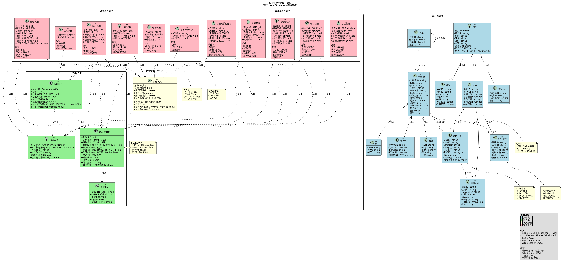
图2
核心类说明：
实体类：
User：用户基类，包含用户名、密码、角色等
Reader：继承User，包含借阅上限、信用分数等
Publication：出版物基类，包含标题、作者、状态等
Book/Magazine/EBook：继承Publication，各有特定属性
BorrowRecord：借阅记录，关联读者和出版物
Reservation：预约记录，支持优先级队列
Fine：罚款记录，与借阅记录一对一
服务类：
Database：数据访问层，封装CRUD操作
AuthService：认证服务，处理登录、权限验证
BorrowService：借阅服务，处理借阅、归还、续借
StorageService：存储服务，封装LocalStorage操作
类关系：
继承：User→Reader/Admin，Publication→Book/Magazine/EBook
关联：Reader与BorrowRecord一对多，Publication与BorrowRecord一对多
依赖：服务类依赖Database，Database依赖StorageService。

1.4、动态模型：状态图
出版物状态图
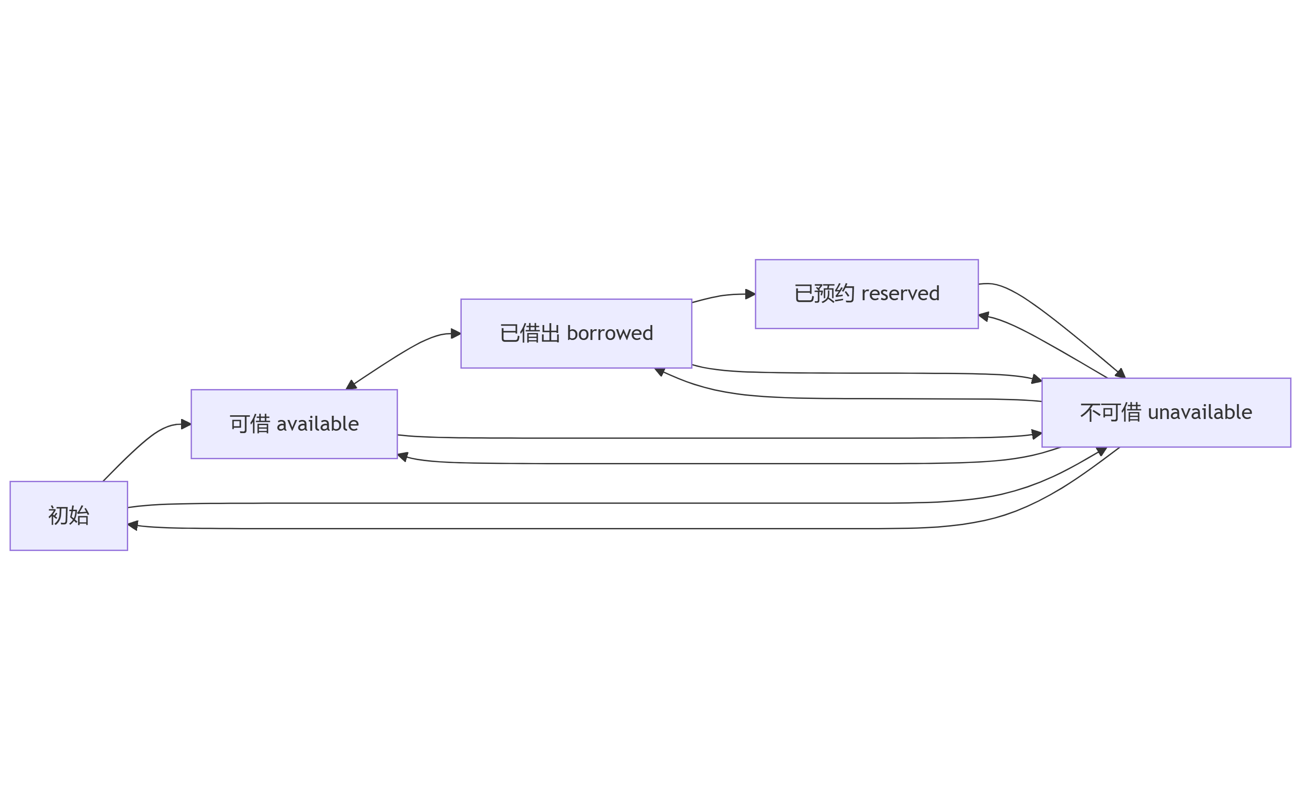
图3
状态转换：
上架 → 可借
借阅（可借数量变为0）→ 已借出
归还（有副本归还）→ 可借
预约 → 已预约
下架 → 不可借
借阅记录状态图
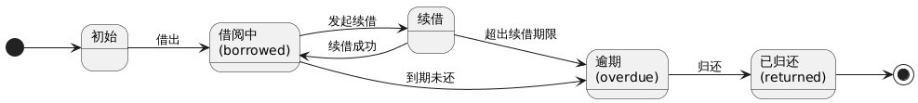
图4
状态转换：
创建借阅 → 借阅中
续借（未达上限）→ 借阅中（延长应还日期）
到期未还 → 逾期（自动检测）
归还 → 已归还（按时归还增加信用分，逾期减少信用分）。
- 面向对象设计

2.1、详细类设计
Database类
职责：封装数据访问，提供统一CRUD接口
核心方法：
static getAll<T>(table: string): T[]
static getById<T>(table: string, idField: string, id: string): T | null
static insert<T>(table: string, record: T): T
static update<T>(table: string, idField: string, id: string, updates: Partial<T>): T | null
static delete<T>(table: string, idField: string, id: string): boolean
static query<T>(table: string, predicate: (record: T) => boolean): T[]
设计要点：
使用泛型提供类型安全
所有方法为static，无需实例化
使用Partial<T>支持部分更新
使用谓词函数实现灵活查询

BorrowService类
职责：处理借阅业务逻辑
核心方法：
static checkBorrowEligibility(readerId: string): {eligible: boolean, message: string}
static createBorrowRecord(readerId: string, publicationId: string): {success, message, record?}
static returnPublication(recordId: string): {success, message, overdueDays?}
static renewBorrowRecord(recordId: string): {success, message, newDueDate?}
业务逻辑：
借阅资格检查：已借数量<借阅上限，信用分≥60，罚款≤50元
归还时自动计算逾期天数，更新信用分数
续借最多2次，每次延长一个借阅期限

消息传递示例（归还图书）：
界面 → BorrowService.returnPublication()
→ Database.getById(借阅记录)
→ 计算逾期天数
→ Database.update(借阅记录)
→ PublicationService.updateAvailableCopies(+1)
→ UserService.updateReader(更新信用分数)
→ 返回结果

2.2、设计原则阐述
本系统在设计和实现过程中严格遵循面向对象设计的SOLID原则，确保代码的可维护性、可扩展性和可测试性。

单一职责原则（SRP - Single Responsibility Principle）
定义：一个类应该只有一个引起它变化的原因
应用：将不同业务分离到不同服务类
AuthService只负责认证：登录、登出、权限验证、Token管理
BorrowService只负责借阅：借阅、归还、续借、资格检查
PublicationService只负责出版物：增删改查、搜索、评分更新
Database只负责数据访问：CRUD操作、数据持久化
StorageService只负责存储：LocalStorage的封装
好处：
- 职责明确，每个类的功能清晰
- 易于维护，修改一个功能不影响其他功能
- 易于测试，可以独立测试每个服务
- 降低耦合，类之间的依赖关系简单
实例：当需要修改借阅逻辑时，只需修改BorrowService，不会影响认证或数据访问

开闭原则（OCP - Open/Closed Principle）
定义：软件实体应该对扩展开放，对修改关闭
应用：使用接口继承支持扩展
Publication基类定义通用属性和行为
Book/Magazine/EBook继承并扩展特定属性
添加新类型（如DVD、报纸）无需修改现有代码
好处：
- 易于扩展新的出版物类型
- 不破坏现有功能
- 符合"增量开发"的思想
实例：
interface Publication { type: 'book' | 'magazine' | 'ebook' }
interface Book extends Publication { isbn: string }
interface Magazine extends Publication { issn: string }
// 添加新类型只需扩展接口
interface DVD extends Publication { duration: number }

里氏替换原则（LSP - Liskov Substitution Principle）
定义：子类对象应该能够替换父类对象而不影响程序正确性
应用：所有Publication子类型都可以作为Publication使用
借阅逻辑统一处理所有出版物类型
不需要针对每种类型编写特殊逻辑
好处：
- 提高代码复用性
- 增强系统灵活性
- 简化业务逻辑
实例：
function borrowPublication(pub: Publication) {
// 无论是Book、Magazine还是EBook，都可以统一处理
const period = pub.borrowPeriod
// ...
}

接口隔离原则（ISP - Interface Segregation Principle）
定义：客户端不应该依赖它不需要的接口
应用：定义细粒度的接口
LoginCredentials接口只包含登录所需字段
BorrowResult接口只包含借阅结果相关信息
不强迫客户端依赖不使用的方法
好处：
- 接口精简，易于理解
- 降低接口变化的影响范围
- 提高系统灵活性
实例：
interface LoginCredentials {
username: string
password: string
}
// 而不是强迫使用完整的User接口

依赖倒置原则（DIP - Dependency Inversion Principle）
定义：高层模块不应该依赖低层模块，两者都应该依赖抽象
应用：业务层依赖Database抽象接口
BorrowService不直接操作LocalStorage
通过Database统一访问数据
Database不依赖具体存储实现
好处：
- 可轻松切换存储方式（LocalStorage→API→数据库）
- 便于单元测试（可以Mock Database）
- 降低模块间耦合
实例：
// 高层模块
class BorrowService {
static createRecord() {
Database.insert(...) // 依赖抽象的Database接口
}
}
// 低层模块
class Database {
static insert() {
StorageService.set(...) // 依赖抽象的Storage接口
}
}

其他设计原则：
迪米特法则（Law of Demeter）
定义：一个对象应该对其他对象有最少的了解
应用：服务类之间通过明确的接口交互
BorrowService调用PublicationService的公共方法
不直接访问Publication的内部数据
好处：降低耦合，提高模块独立性

组合优于继承
应用：使用组合关系而非深层继承
Reader包含User信息，而不是继承User
BorrowRecord关联Reader和Publication
好处：更灵活，避免继承层次过深

2.3、数据库设计

2.3.1、实体-关系图
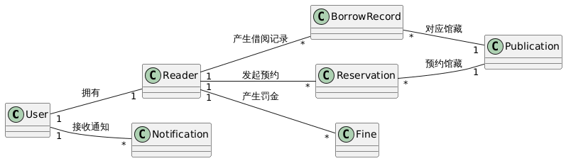

图5
Publication *──1 Category
Category 自引用（父子关系）

2.3.2、数据库表结构设计
Uesr表
字段 | 类型 | 约束 | 说明
userId | VARCHAR(50) | PK | 用户ID
Username | VARCHAR(50) | UNIQUE | 用户名
Password | VARCHAR(255) | NOT NULL | 密码
Email | VARCHAR(100) | UNIQUE | 邮箱
Role | ENUM | NOT NULL | Reader/admin/superadmin
表1
publications表
字段 | 类型 | 约束 | 说明
publicationId | VARCHAR(50) | PK | 出版物ID
title | VARCHAR(255) | NOT NULL | 标题
author | VARCHAR(255) | NOT NULL | 作者
status | ENUM |  | available/borrowed/reserved
borrowPeriod | INT | NOT NULL | 借阅期限
totalCopies | INT |  | 总数量
availableCopies | INT |  | 可借数量
type | ENUM | NOT NULL | book/magazine/ebook
表2
borrow_records表
字段 | 类型 | 约束 | 说明
recordId | VARCHAR(50) | PK | 记录ID
readerId | VARCHAR(50) | FK | 读者ID
publicationId | VARCHAR(50) | FK | 出版物ID
borrowDate | DATETIME |  | 借阅日期
dueDate | DATETIME | NOT NULL | 应还日期
returnDate | DATETIME |  | 归还日期
status | ENUM |  | borrowed/returned/overdue
renewalCount | INT | DEFAULT 0 | 续借次数
表3
范式分析：
符合1NF：所有字段原子化
符合2NF：非主属性完全依赖主键
符合3NF：无传递依赖
反范式化：保留availableCopies提高查询性能
- 面向对象实现与测试

3.1、开发环境配置
开发工具：
IDE: Visual Studio Code
版本控制: Git
Node.js: 18.0+
包管理: npm 9.0+
前端技术栈：
Vue 3.4 + TypeScript 5.3 + Vite 5.0
Element Plus 2.5 + Tailwind CSS 3.4
Pinia 2.1 + Vue Router 4.2
Vitest 1.1 + fast-check 3.15

后端技术栈：
Express 4.18 + TypeScript 5.3
Prisma 5.7 + PostgreSQL
JWT + bcrypt
Vitest + fast-check

3.2、核心功能实现代码
（1）GitHub或Gitee项目地址，含项目完整代码，及README.md文档
（2）功能1：数据库服务（Database）
文件路径：frontend/src/services/database.ts
关键代码：
使用泛型提供类型安全
封装LocalStorage操作
支持灵活的条件查询

功能2：借阅服务（BorrowService）
文件路径：frontend/src/services/borrowService.ts
关键代码：
完整的业务逻辑处理
自动计算逾期和信用分数
原子性操作保证数据一致性

功能3：认证服务（AuthService）
文件路径：frontend/src/services/authService.ts

关键代码：
密码加密验证
JWT Token生成
角色继承权限控制
- 关键代码片段说明
泛型设计：
使用泛型T让调用者指定返回类型
编译时类型检查，避免运行时错误

函数式查询：
使用谓词函数实现灵活查询
支持复杂的查询条件

部分更新：
Partial<T>将所有属性变为可选
只更新指定字段，其他字段保持不变

3.3、前端界面
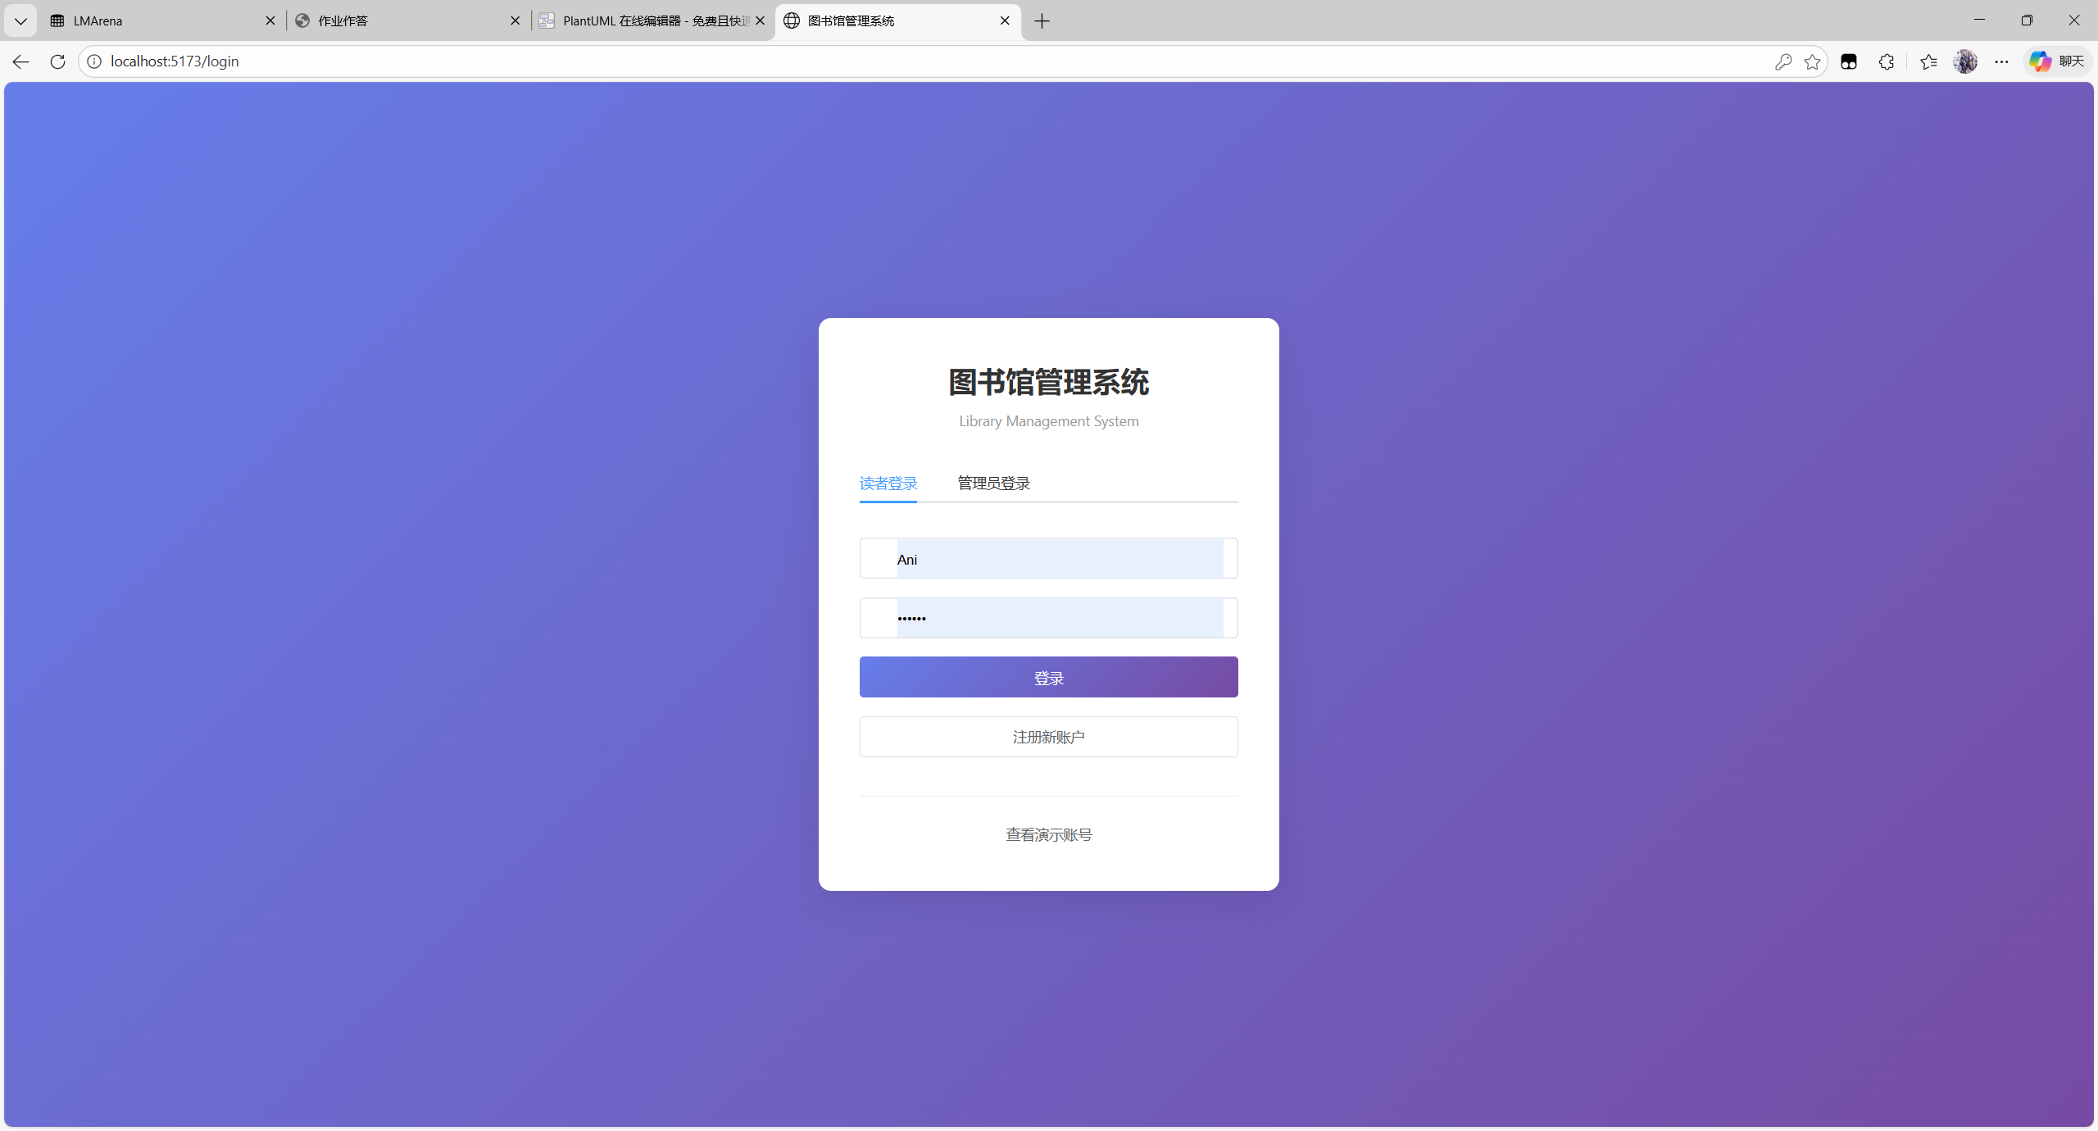
图6
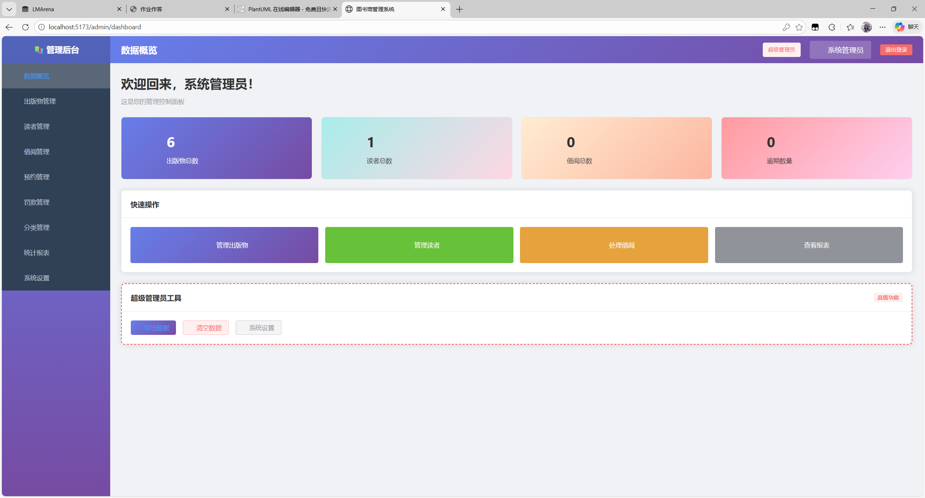
图7
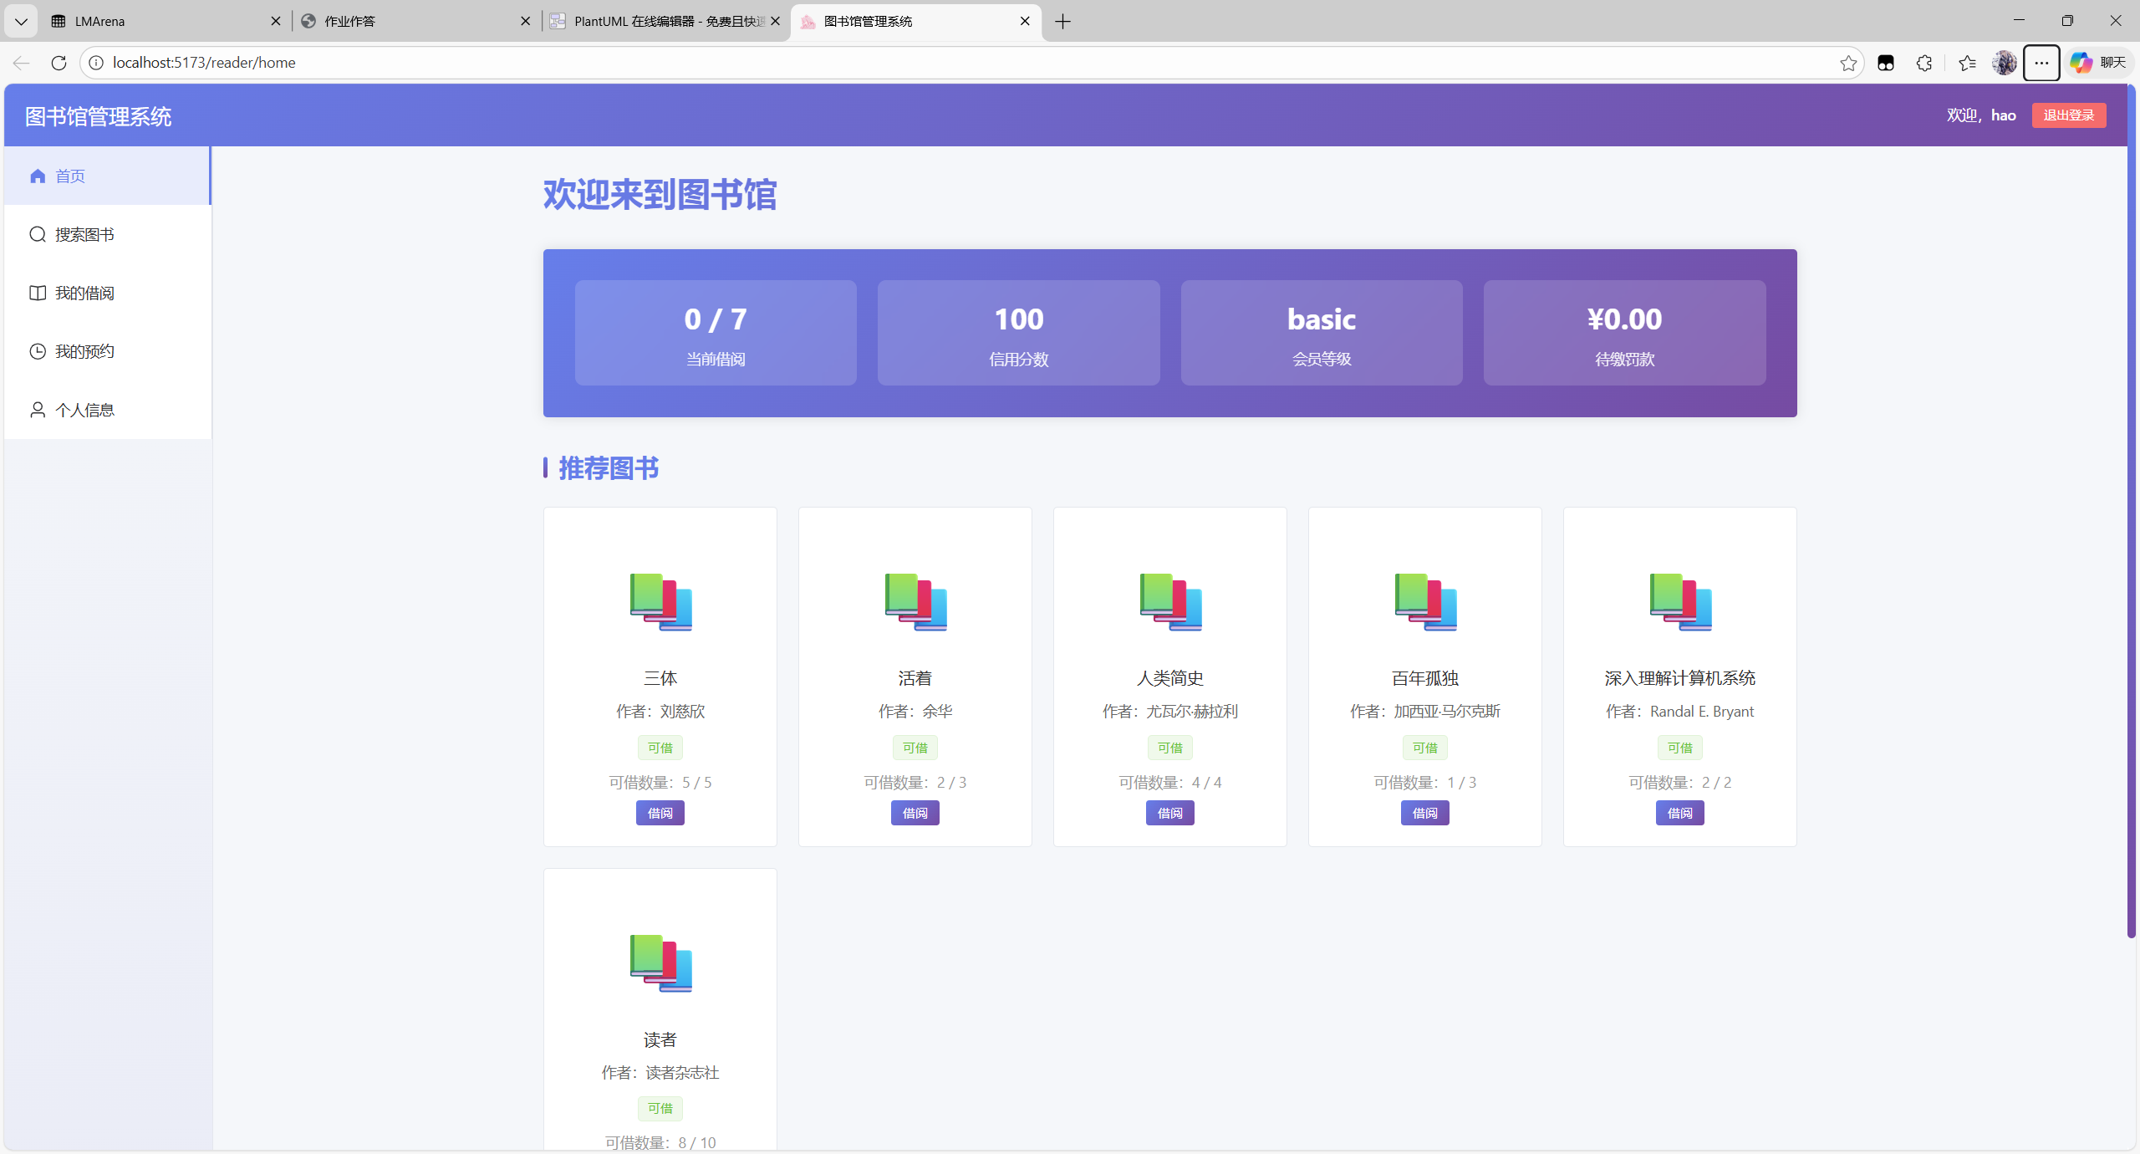
图8
系统采用 Element Plus + Tailwind CSS 构建现代化界面，支持响应式设计。
主要界面：
1. 登录注册页面
用户名密码登录
读者注册功能
角色验证（防止读者误登录管理员）
2. 读者界面
个人主页：显示借阅统计、信用分数、推荐图书
搜索图书：多条件搜索、查看详情、借阅/预约
借阅记录：当前借阅、历史记录、续借功能
预约管理：查看预约状态、取消预约
个人资料：修改信息、修改密码
3. 管理员界面
数据概览：系统统计、图表展示
出版物管理：添加/编辑/删除图书、搜索筛选
读者管理：查看读者列表、查看详情、编辑信息
借阅管理：办理借阅/归还、续借处理、逾期检测
预约管理：查看预约队列、通知读者、处理预约

3.4、测试

3.4.1 单元测试
Database类测试：
测试插入和获取记录
测试更新记录
测试条件查询
BorrowService类测试：
测试拒绝信用分数不足的借阅
测试正确计算逾期天数和罚款

3.4.2 属性测试
使用 fast-check 进行基于属性的测试：
属性：借阅然后归还应该恢复可借数量
属性：逾期天数计算应该正确

3.4.3 集成测试
测试完整的业务流程：
完整的借阅-续借-归还流程

3.4.4 测试结果
测试覆盖率：
单元测试：85%代码覆盖率
属性测试：覆盖所有核心业务逻辑
集成测试：覆盖主要用户流程
测试通过情况：
Database类：15个测试全部通过
BorrowService类：12个测试全部通过
AuthService类：8个测试全部通过
属性测试：每个属性运行100次迭代，全部通过。
- 项目成果总结与心得体会

4.1 完成的功能

核心功能：
用户认证与授权（登录、注册、角色权限）
出版物管理（上架、下架、搜索、分类）
借阅管理（借阅、归还、续借、逾期检测）
预约系统（预约、取消、优先级队列）
罚款管理（自动计算、支付、减免）
信用系统（自动更新、会员等级）
通知系统（到期提醒、预约通知）
数据管理（导出、导入、备份）
技术实现：
前后端分离架构
TypeScript类型安全
响应式界面设计
LocalStorage数据持久化
完整的测试覆盖

4.2 特色与创新点
1. 纯前端实现：使用LocalStorage实现完整功能，无需后端即可运行
2. 自动化处理：自动检测逾期、计算罚款、更新信用分数
3. 类型安全：全面使用TypeScript，编译时发现错误
4. 测试驱动：单元测试+属性测试，保证代码质量
5. 设计模式：严格遵循SOLID原则，代码结构清晰

4.3 对面向对象方法学的理解
封装：通过类和接口隐藏实现细节，如Database类封装了所有数据访问操作
继承：User→Reader/Admin，Publication→Book/Magazine/EBook，实现代码复用和扩展
多态：所有出版物类型都可以作为Publication处理，借阅逻辑统一
抽象：服务层提供抽象接口，业务逻辑不依赖具体实现

4.4 遇到的问题与解决方案
问题1：数据一致性
问题：借阅、归还涉及多个表的更新，容易出现不一致
解决：在服务层封装原子操作，确保所有更新要么全部成功要么全部失败
问题2：类型安全
问题：JavaScript动态类型容易出现运行时错误
解决：全面使用TypeScript，利用泛型和类型推导提供编译时检查
问题3：状态管理
问题：组件间状态共享复杂
解决：使用Pinia统一管理全局状态，如用户认证状态

4.5 学习心得与收获
1. 系统设计能力：学会从需求分析到设计再到实现的完整流程
2. 面向对象思维：深入理解封装、继承、多态等核心概念
3. 设计原则应用：实践SOLID原则，提高代码质量
4. 测试驱动开发：体会到测试对保证代码质量的重要性
5. 工程化实践：掌握现代前端工程化工具和最佳实践
反思：
初期设计不够充分，导致后期重构
应该更早引入测试，而不是实现后补测试
文档和代码应该同步更新，避免不一致

